Основные признаки гиперактивного ребенка.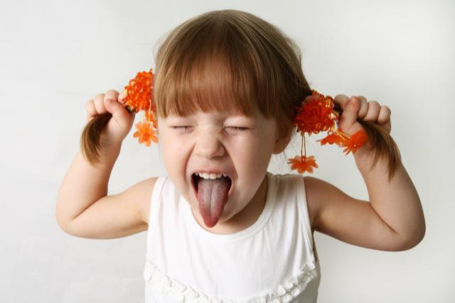

1. Беспокойные движения в кистях рук и стопах ног, сидя на стуле, корчится, извивается.
2. Неумение сидеть тихо, спокойно.
3. Легкая отвлекаемость на посторонние стимулы.
4. Нетерпение, неумение дожидаться своей очереди во время игр, в различных ситуациях.
5. Неумение сосредоточиться: на вопросы отвечает кое-как, не задумываясь, не выслушав до конца.
6. Сложности при выполнении предложенных заданий (не связанных с негативным поведением или недопониманием)
7. С трудом сохраняет внимание при выполнении заданий или во время игры.
8. Частые переходы от одного незавершенного действия к другому.
9. Неумение играть тихо, спокойно.
10. Болтливость.
11. Мешает другим, пристает к окружающим (вмешивается)
12. Часто складывается впечатление, что ребенок не слушает к нему обращенную речь.
13. Частая потеря необходимых вещей.
14. Способность совершать опасные действия, не задумываясь о последствиях. При этом ребенок не ищет приключений и острых ощущений.

Причины гиперактивного поведения.

-органическое поражение головного мозга (черепно-мозговые травмы, нейроинфекция).

- перинатальная патология.

- генетический фактор.

- особенности нейрофизиологии и нейроанатомии

- пищевые факторы (высокое содержание углеводов в пище).

- социальный фактор ( непоследовательность и бессистемность воспитательных воздействий)

Родителям следует избегать 2-х крайностей в воспитании.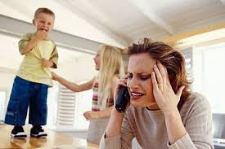

1. Чрезмерной жалости и вседозволенности.
2. Постановки повышенных требований в сочетании с излишней пунктуальностью и наказаниями.

Тактика коррекции гиперактивного поведения.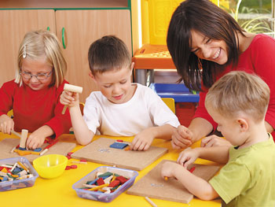

1. Эмоционально поддерживать во всех попытках конструктивного поведения.
2. Избегать жестких оценок и упреков, угроз, слов «нет», « нельзя», разговаривать с ребенком сдержанно, спокойно, мягко.
3. Задавать только одно задание на определенное время, чтобы он мог его завершить.
4. Поощрять все виды деятельности, где требуется концентрация внимания, усидчивости, терпения.
5. Ограничивать время пребывания в местах массового скопления, среди шумных, беспокойных сверстников.
6. Оберегать от переутомления, поскольку приводит к снижению самоконтроля. ( Например, посмотреть диафильмы)
7. Представлять возможность адекватно расходовать избыточную энергию.